English grammar.
1.
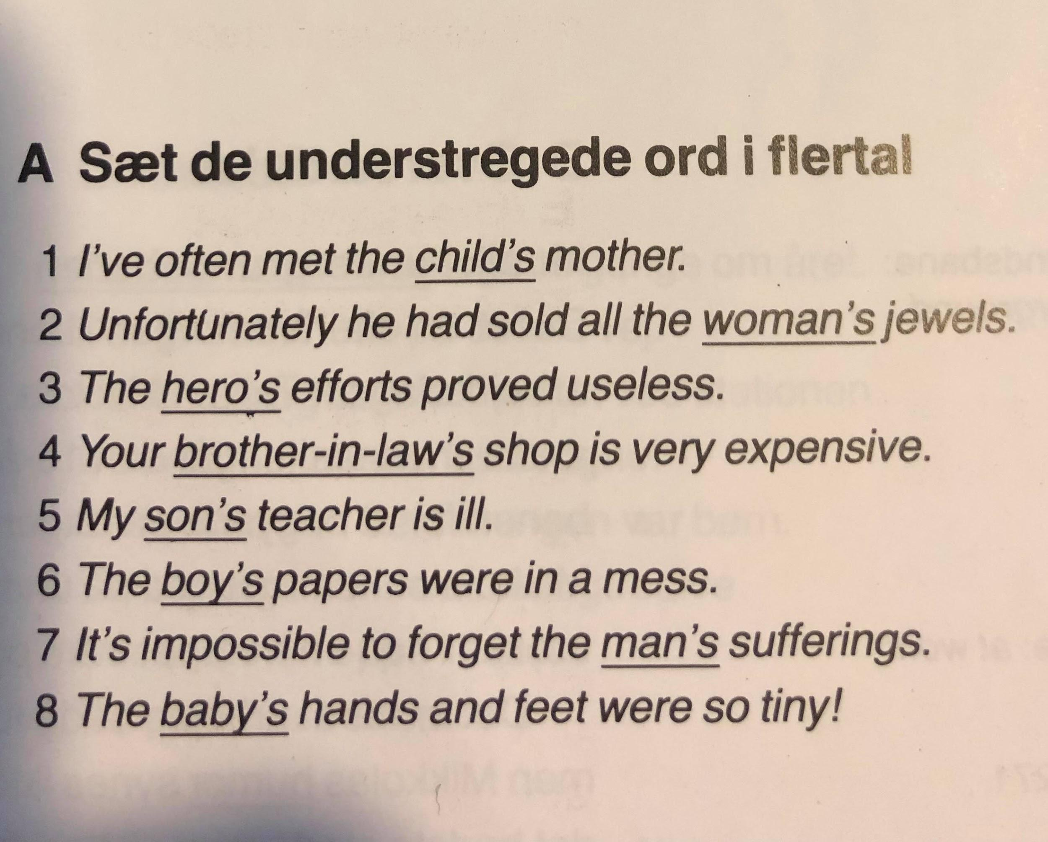

2. Umset

- Hetta er nýggja húsið hjá mammu.
- Nú eru tveir dagar til arbeiðis farnir til spillis
- Tey sigldu yvir um ánna
- Okkum dámar ikki dreingjaskúlar
- Kann eg fáa eitt kilo av donskum súreplum?
- Húsið hjá tær er størri enn húsið hjá nábúgvanum.
- Kirkjan er er hægri enn húsið hjá læknanum
- Hann er borgarstjóri í London
- Mann kann leiga ein bát og sigla upp eftir Temsánni
- John brúkar alla sína frítið heima hjá abba sínum
- Stjórin hevur bílagt fimm kassar av reyðum sodavatni.
- Kokkurin hevur fingið sær frí í nakrar vikur.
- Hvør er hatta? Hattar eru vinirnir hjá mínum manni. Eg kennir teir ikki.
- Báturin hjá mær er størri enn báturin hjá abba tínum.

